Домашняя работа №7:

1. Переустановить операционную систему (по желанию, для дополнительной практики):

Устанавливал ранее 3-b раза подрыт, так же как и делал резервную копию системы.

Сейчас не вижу смысла в этом.

Для доказательства:

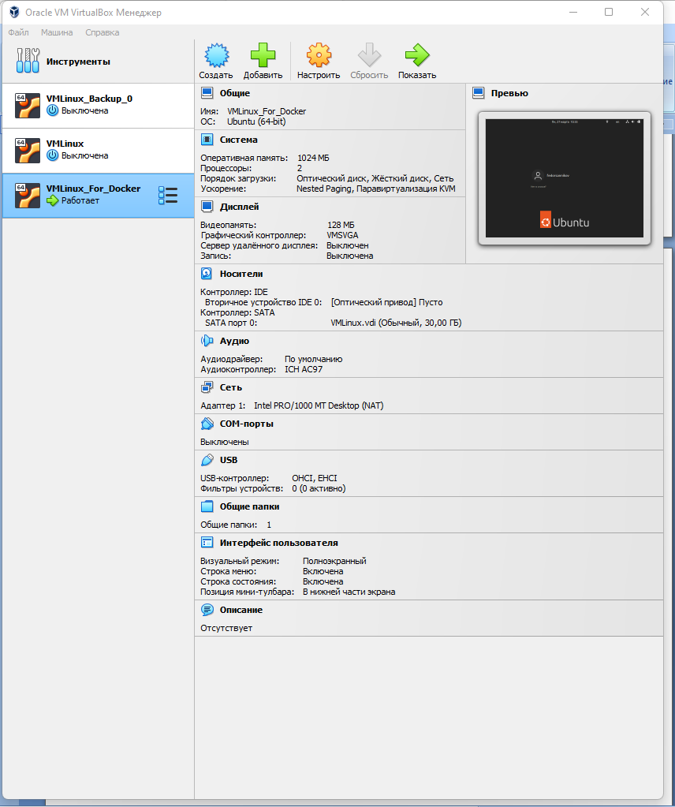

2 Установить Docker.

Устанавливаем:

apt install docker.io



Проверяем работоспособность:

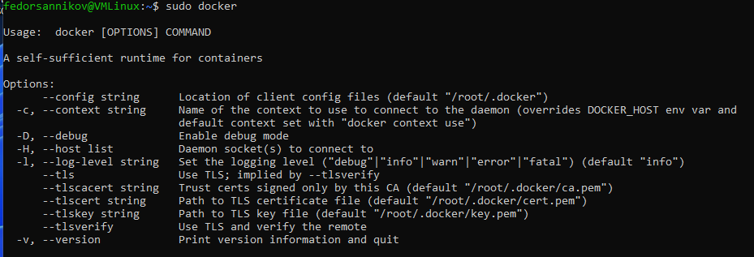

Создаем и запускаем контейнер hello-world так же для проверки работоспособности docker:

docker run hello-world

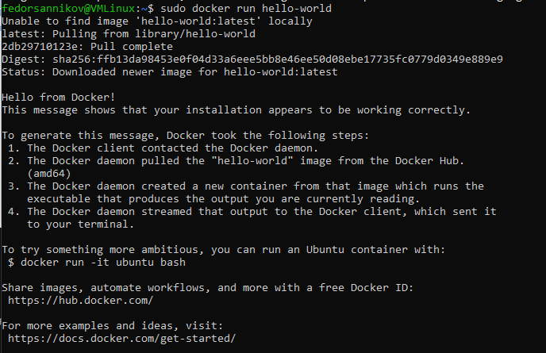

Список запущенных контейнеров:

sudo docker ps



Список всех контейнеров:

sudo docker ps -a



P.S.: Запускал три раза один контейнер .

Удаляем все три контейнера:

docker rm 64177134d3a9



docker rm d90678b965b2



docker rm 5d2dd3e09638



Список всех образов контейнеров на машине:

sudo docker images

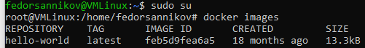

Удаляем образ контейнера hello-world на машине:

docker rmi hello-world

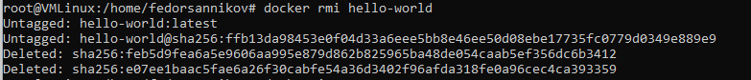

docker images



2 Запустить контейнер с Ubuntu

ищем конейнер с ubuntu:

docker search ubuntu

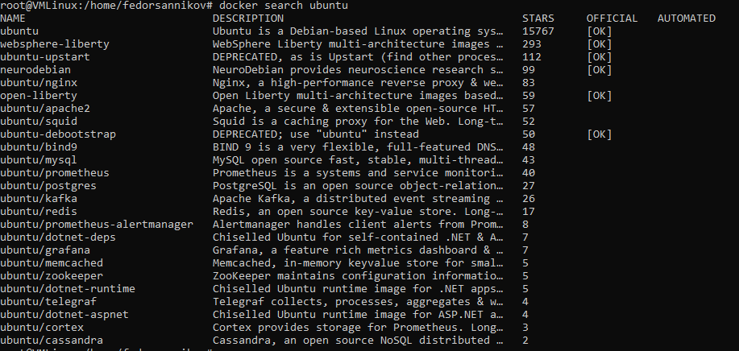

или

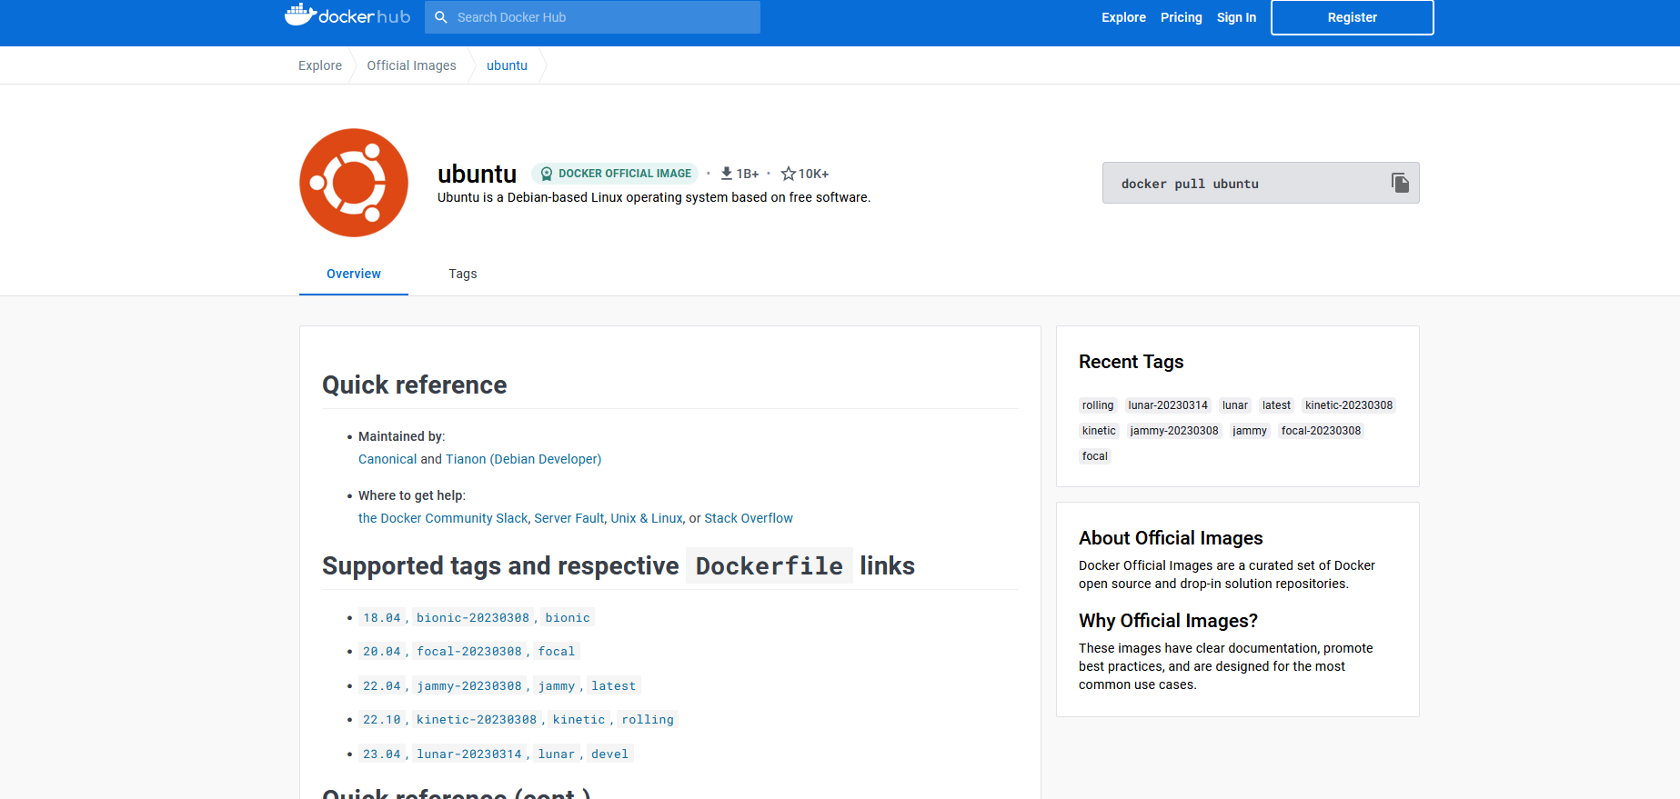

Хочу установить контейнер Ubuntu версии 22.10

Загружаем образ ubuntu версии 20.04 на свой компьютер:

docker pull ubuntu:20.04

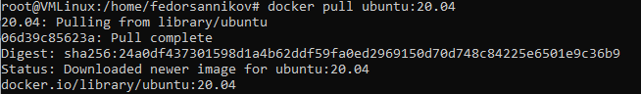

Список всех образов контейнеров на машине:

sudo docker images

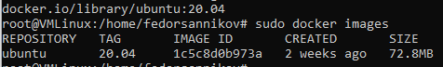

Запускаем образ контейнера на машине (присвоив контейнеру имя Ubuntu2004):

docker run -it --name Ubuntu2004 ubuntu:20.04 /bin/bash



Примечание:

Создаем контейнер с командой, которая будет выполняться (для этого передаем команду после имени образа /bin/bash). Чтобы контейнер был доступен интерактивно, создаем с опций -i и -t.

Работать в контейнере крайне не желательно !

Запускаем контейнер:

docker start Ubuntu2004



Список запущенных контейнеров:

docker ps



Останавливаем контейнер:

docker stop Ubuntu2004



Список запущенных контейнеров:

docker ps



Удаляем контейнер с присвоенным именем Ubuntu2004:

docker rm Ubuntu2004



docker ps



Удаляем образ контейнера Ubuntu2004 на машине:

docker rmi 1c5c8d0b973a

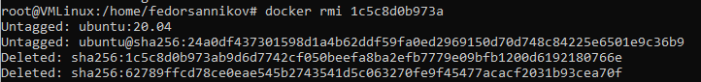

docker images



Полезные материалы:

https://www.digitalocean.com/community/tutorials/how-to-install-and-use-docker-on-ubuntu-20-04-ru

https://losst.pro/zapusk-kontejnera-docker

4 Используя Dockerfile, собрать связку nginx + PHP-FPM в одном контейнере.

Полезный материал:

https://www.dmosk.ru/miniinstruktions.php?mini=docker-self-image

и

https://www.dmosk.ru/miniinstruktions.php?mini=docker-webserver

и

https://gist.github.com/bocharsky-bw/3ef82076f022ba11fad9

Работаем под root:

sudo su

Создаем директорию (в которой будем создавать свой образ):

mkdir -p /opt/docker

Переходим в созданный каталог:

cd /opt/docker

Создаем докер-файл (в котором пишем “инструкцию” для создания образа):

nano Dockerfile

Содержание файла:

FROM ubuntu:22.04

MAINTAINER FedorSannikov

ENV TZ=Europe/Moscow

RUN apt update -y

RUN apt install -y nginx php php-fpm

RUN echo "\ndaemon off;" >> /etc/nginx/nginx.conf

RUN mkdir /run/php-fpm

CMD php-fpm start && nginx

EXPOSE 80

или

FROM ubuntu:22.04

MAINTAINER FedorSannikov

ENV TZ=Europe/Moscow

RUN apt update && apt install -y nginx

RUN apt install -y php8.1-fpm

#RUN apt update && apt install -y php-fpm

RUN echo "daemon off;" >> /etc/nginx/nginx.conf

RUN mkdir -d /run/php-fpm

RUN sed -i "0,/nginx/s/nginx/docker-nginx/i" /var/www/html/index.html

CMD php-fpm -D; nginx

EXPOSE 80

Собираем образ:

docker build -t fedorsannikov/nginxphpfpm:v1 .

Примечание:

fedorsannikov - имя автора;

nginx_php_fpm - название для сборки;

v1 - указанием версии.

Точка на конце указывает, что поиск Dockerfile выполняем в текущей директории.

Просматриваем, создан образ или нет (хотя и так будет понятно создался он или нет):

docker images